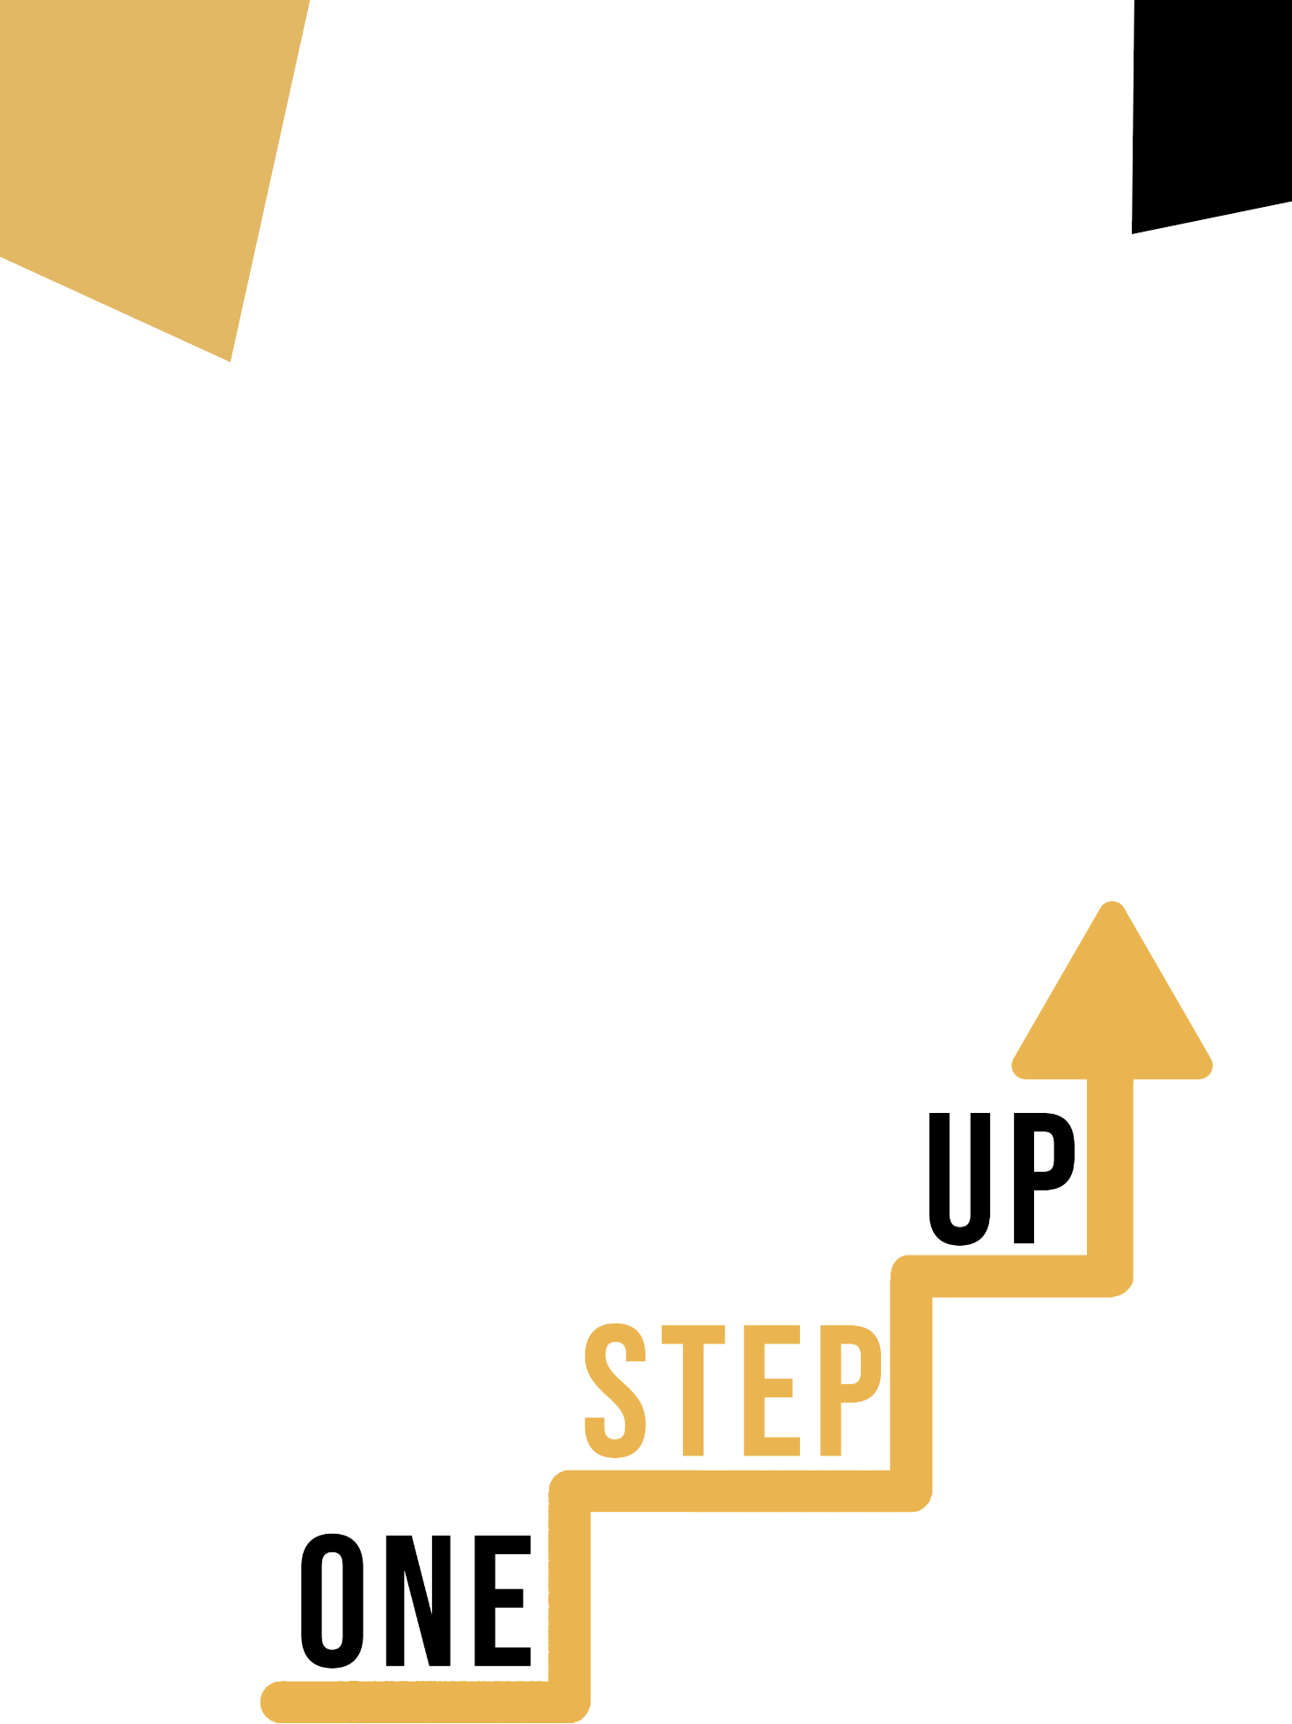

# **ΚΑΛΛΙΤΕΧΝΙΚΉ ΠΕΙΘΑΡΧΊΑ ΚΑΙ ΨΗΦΙΑΚΉ ΕΠΆΡΚΕΙΑ**

##### Ανακαλύπτοντας την ψηφιακή καλλιτεχνία και δημιουργικότητα

Καλώς ήρθατε στον συναρπαστικό κόσμο των προσωπικών κοινωνικών και μαθησιακών ικανοτήτων, της πολιτισμικής επάρκειας και των δύο. Θα εξετάσουμε τη σημασία της πολιτισμικής ποικιλομορφίας και τις επιπτώσεις της στην ατομική ανάπτυξη και την κοινωνική δυναμική σε αυτό το ενημερωτικό φυλλάδιο για τους εκπαιδευόμενους. Ετοιμαστείτε να εξετάσετε πραγματικές καταστάσεις και να συμμετάσχετε σε δραστηριότητες που θα βελτιώσουν την κατανόηση αυτών των κρίσιμων ικανοτήτων.

##### Μελέτη περίπτωσης

**Γιορτάζοντας την πολιτιστική ποικιλομορφία**

Φανταστείτε ότι είστε μέλος μιας δυναμικής ομάδας που έχει επιλεγεί να οργανώσει μια κοινοτική εκδήλωση με στόχο τον εορτασμό της πολιτιστικής ποικιλομορφίας. Η εκδήλωση, με την ονομασία "Φεστιβάλ Ενότητας στη Διαφορετικότητα", έχει σκοπό να προωθήσει τον διαπολιτισμικό διάλογο, την κατανόηση και την εκτίμηση εντός της κοινότητάς σας. Ως μέλος αυτής της ομάδας, έχετε τη μοναδική ευκαιρία να συνεισφέρετε με τις δεξιότητες και τις γνώσεις σας στη δημιουργία μιας εκδήλωσης που θα αντικατοπτρίζει το πλούσιο μωσαϊκό των πολιτισμών που απαρτίζουν την κοινότητά σας.

**Βασικές ερωτήσεις**

* Πώς θα μπορούσαν τα διαφορετικά υπόβαθρα των μελών της ομάδας σας να συμβάλουν στη συνολική επιτυχία της εκδήλωσης πολιτιστικής ποικιλομορφίας;
* Ποιες προκλήσεις μπορεί να προκύψουν κατά τη συνεργασία με άτομα από διαφορετικά πολιτισμικά περιβάλλοντα και πώς μπορείτε να τις αντιμετωπίσετε;
* Πώς θα μπορούσε η εκδήλωση να επηρεάσει την αντίληψη της κοινότητας για την πολιτιστική πολυμορφία και τη διαπολιτισμική επικοινωνία;

##### Δραστηριότητα μάθησης

|  |  |  |  |
| --- | --- | --- | --- |
| **Εγκάρσιο θέμα** | Πολιτιστικό | | |
| **Τίτλος δραστηριότητας** | Δημιουργία μιας πολιτιστικής βιτρίνας | | |
| **Τύπος πόρου** | **Δραστηριότητα μάθησης** | | |
| **Φωτογραφία** |  | | |
| **Διάρκεια Δραστηρioτητα**  **(σε λεπτά)** | 45-60 λεπτά | **Μαθησιακά αποτελέσματα** | Στο τέλος αυτής της δραστηριότητας, θα είστε σε θέση να συνεργάζεστε αποτελεσματικά με άτομα από διαφορετικά πολιτιστικά περιβάλλοντα και να συμβάλλετε σε μια πολιτιστική εκδήλωση που προωθεί τον διαπολιτισμικό διάλογο. |
| **Στόχος της δραστηριότητας** | Αυτή η δραστηριότητα έχει ως στόχο να ενθαρρύνει τη συνεργασία, την εν συναίσθηση και τη δημιουργική σκέψη, ενώ παράλληλα προάγεται η κατανόηση της αξίας της πολιτισμικής ποικιλομορφίας. | | |
| **Υλικά** | * Μεγάλα φύλλα χαρτιού ή πίνακας * Μαρκαδόρους, χρωματιστά μολύβια ή στυλό * Αυτοκόλλητες σημειώσεις | | |
| **Απαιτούμενο για τη Δραστηριότητα** |
| **Οδηγίες** | **Συγκρότηση ομάδων:** Χωρίστε τους συμμετέχοντες σε μικρές ομάδες, διασφαλίζοντας ότι κάθε ομάδα είναι πολιτισμικά διαφορετική.  **Πολιτιστική έρευνα:** Αναθέστε σε κάθε ομάδα μια διαφορετική κουλτούρα ή χώρα. Οι ομάδες θα πρέπει να διεξάγουν γρήγορη έρευνα για να κατανοήσουν τις πολιτιστικές πρακτικές, τις παραδόσεις και τα σύμβολα του πολιτισμού που τους έχει ανατεθεί.  **Σχεδιασμός πολιτιστικής βιτρίνας:** Κάθε ομάδα θα σχεδιάσει ένα περίπτερο πολιτιστικής βιτρίνας για την εκδήλωση. Θα πρέπει να ενσωματώσουν στοιχεία όπως παραδοσιακά τρόφιμα, ρούχα, μουσική και αντικείμενα που αντιπροσωπεύουν τον πολιτισμό που τους έχει ανατεθεί. | | |

**Συνεργατικός καταιγισμός ιδεών:** Βάλτε τις ομάδες να κάνουν καταιγισμό ιδεών και να συζητήσουν ιδέες για την έκθεση. Ενθαρρύνετε τον ανοιχτό διάλογο και την ανταλλαγή πολιτισμικών γνώσεων.

**Δημιουργία βιτρίνας:** Παρέχετε στις ομάδες τα απαραίτητα καλλιτεχνικά εφόδια για να δημιουργήσουν μια οπτική αναπαράσταση του περιπτέρου της βιτρίνας τους στο μεγάλο χαρτί ή στον πίνακα. Μπορούν να χρησιμοποιήσουν σχέδια, ετικέτες και σύντομες περιγραφές.

**Παρουσιάσεις ομάδων:** Ζητήστε από κάθε ομάδα να παρουσιάσει την πολιτιστική της βιτρίνα στην υπόλοιπη ομάδα. Δώστε έμφαση στη σημασία του σεβασμού και της προσεκτικής ακρόασης κατά τη διάρκεια των παρουσιάσεων.

**Αναστοχασμός και συζήτηση:** Καθοδηγήστε μια συζήτηση σχετικά με την εμπειρία. Ζητήστε από τους συμμετέχοντες να μοιραστούν πώς αισθάνθηκαν δουλεύοντας με μέλη της ομάδας από διαφορετικά υπόβαθρα, τι έμαθαν και πώς θα μπορούσαν να εφαρμόσουν αυτές τις δεξιότητες σε άλλα πλαίσια.

Να θυμάστε ότι αυτή η δραστηριότητα είναι μια ευκαιρία για εσάς να μπείτε στα παπούτσια της διαπολιτισμικής συνεργασίας και να εκτιμήσετε την ομορφιά των διαφορετικών προοπτικών. Διασκεδάστε, δείξτε σεβασμό και αφήστε τη δημιουργικότητά σας να λάμψει!

Πρόσθετο υλικό ανάγνωσης ή μελέτης

Συγχαρητήρια, φτάσατε σε αυτό το σημείο και ολοκληρώσατε τις δραστηριότητες αυτοαναστοχασμού σας σχετικά με την Ψηφιακή Καλλιτεχνία και Δημιουργικότητα. Τι ακολουθεί; Αν θέλετε να μάθετε περισσότερα για τα θέματα που καλύψατε μέχρι στιγμής σε αυτό το μάθημα, έχουμε ετοιμάσει το ακόλουθο πρόσθετο υλικό ανάγνωσης για εσάς. Αυτή η ενότητα παρουσιάζει ορισμένους συνδέσμους προς πρόσθετο υλικό και βίντεο που βρήκαμε στο διαδίκτυο και που πιστεύουμε ότι θα σας βοηθήσουν να κάνετε το επόμενο βήμα στην ανάπτυξη των γνώσεων σας.

|  |  |
| --- | --- |
| **Τίτλος πηγής:** | Πολιτιστική ποικιλομορφία στον ψηφιακό χώρο |
| **Θεματικές διευθύνσεις:** | Το ζήτημα της πολιτιστικής ποικιλομορφίας. |

|  |  |
| --- | --- |
| **Τίτλος πόρου:** | Η ψηφιακή τεχνολογία μεταμορφώνει τον κόσμο της τέχνης |
| **Θεματικές διευθύνσεις:** | Τέχνη και ψηφιακή τεχνολογία |
| **Εισαγωγή στον πόρο:** | Το άρθρο περιγράφει πώς η ψηφιακή τεχνολογία επηρεάζει την τέχνη. |
| **Τι θα πάρετε** | * Κατανόηση του νέα τρόπους του δημιουργίας και προώθηση του τέχνη, κατανόηση της ψηφιακής καλλιτεχνίας και των νέων μορφών δημιουργίας. |
| **από τη χρήση αυτού του** |
| **πηγής;** |
| **Σύνδεση με τον πηγή:** | [Η ΨΗΦΙΑΚΗ ΤΕΧΝΟΛΟΓΙΑ ΜΕΤΑΜΟΡΦΩΝΕΙ ΤΟΝ ΚΟΣΜΟ ΤΗΣ ΤΕΧΝΗΣ - Impakter](https://impakter.com/digital-technology-transforming-art-world/) |

|  |  |
| --- | --- |
| **Εισαγωγή στην πηγής:** | Μπορείτε να μάθετε ποιο είναι αυτό το θέμα. |
| **Τι θα κερδίσετε από τη χρήση αυτού του πόρου;** | * Γνώση της τεχνητής νοημοσύνης και της πολιτιστικής ποικιλομορφίας, των ψηφιακών μέσων και της πολιτιστικής ποικιλομορφίας. |
| **Σύνδεση με την πηγή:** | [Πολιτιστική ποικιλομορφία στον ψηφιακό χώρο - 2023 | DW Observatory](https://dig.watch/topics/cultural-diversity) |

